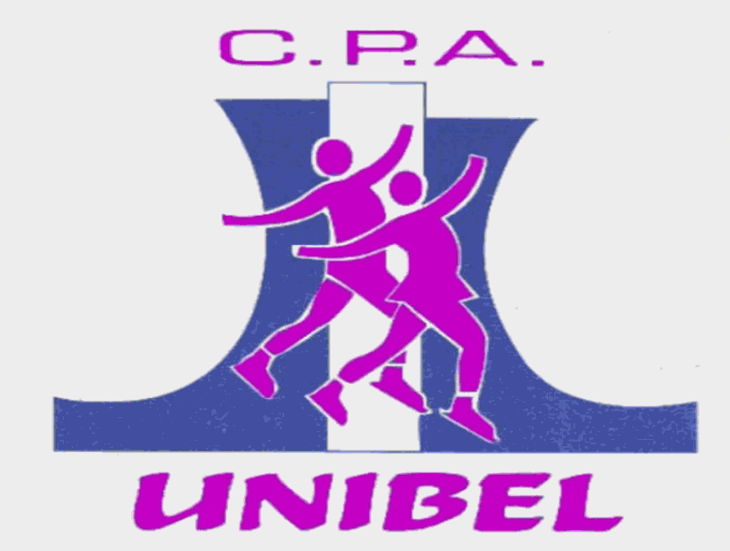

**CONSIGNES DE SÉCURITÉ**

Les règles de sécurité et de santé publique doivent être suivies par tous les patineurs afin de pouvoir maintenir les cours de patinage artistique. Le CPA Unibel se réserve le droit de refuser l’accès à un patineur qui ne respecte pas les consignes suivantes, malgré les avis qui lui ont été adressés.

**PATINEURS**

* **Le port du masque est obligatoire pour tous les patineurs à l’intérieur de l’aréna, même sur la glace.**
* Chaque patineur doit se **désinfecter** les mains dès leur entrée dans l’aréna avec la solution désinfectante mise en place à l’entrée de l’installation. Il faut aussi se désinfecter les mains lors de sa sortie de la glace et son retour (retrait temporaire de la glace à éviter, à moins d’urgence).
* Chaque patineur doit, dès son arrivée à l’aréna, donner son nom au bénévole afin qu’il puisse prendre sa présence et tenir un registre.
* Le patineur a accès à l’aréna 5 minutes avant le début de son cours et il doit quitter immédiatement après par la sortie désignée, soit la porte sur le côté de l’aréna (porte près du bureau du préposé, celle qui donne accès au parc et aux terrains de tennis).
* Le patineur n’a pas accès au vestiaire.
* Chaque patineur doit arriver habillé, **patins dans leurs pieds**, prêt à embarquer sur la glace pour son entrainement. Chaque patineuse doit arriver avec les cheveux attachés. Il n’est pas permis de se coiffer dans l’aréna ni sur la glace.
* Il est important de respecter la signalisation à l’intérieure et à l’extérieure de l’aréna, tant pour les entrées que les sorties de la glace, de l’aréna, les vestiaires, les corridors etc.
* Chaque patineur doit respecter la distanciation sociale de 2 mètres avec les autres patineurs, parents bénévoles, entraineurs et employés de l’aréna en tout temps.
* Il faut respecter la distanciation sociale avec les autres patineurs et son entraineur sur la glace.
* Chaque patineur doit arriver avec ses effets personnels et ne pourra pas les partager (ex : kleenex, bouteille d’eau, gants…). La distanciation sociale doit être respectée lorsqu’on dépose et accède à ses effets personnels sur le bord de la bande.
* Tout rassemblement est interdit (patineurs, parents, amis) tant à l’intérieur qu’à l’extérieur de l’aréna.
* Il est interdit d’aller dans la zone ‘’musique’’, de toucher au matériel du club et à la console de musique.

**ACCOMPAGNATEURS**

* Aucun parent/ami/accompagnateur n’est permis dans l’aréna (vestiaires, estrades, corridors).
* L’accompagnateur doit attendre le patineur à l’extérieur de l’aréna.

**Patineurs, parents et accompagnateurs doivent en tout temps respecter les bénévoles.**

Prenez note que les consignes de sécurité peuvent évoluer avec la situation sanitaire, les directives du gouvernement et de Patinage Québec.

La collaboration de tous est fortement demandée afin que nous puissions permettre à nos jeunes sportifs de pouvoir pratiquer leur sport de façon sécuritaire.

**Nous vous remercions de votre aimable et précieuse collaboration**

**CPA UNIBEL**